# 第七章B 能的转化和能量守恒定律

由于存在空气，任何摆动着的物体与空气摩擦，机械能将会逐渐转化为物体及空气的内能。最后，机械能消失，摆动停止。但是，如图7-10所示的一种叫做“动态雕塑”的摆设，小球和框架会变换着姿态不停地摆动！这是什么原因呢？当我们打开它的底座，就会发现其中的奥妙！在它的底座内装有一块电磁铁，电源通过电磁铁与铁制小球的作用，将能量不断地提供给小球，补充因摩擦而损耗的机械能。拆去电池后，小球和框架摆动几下后就会停止运动。

自然界的一切生命运动的维持同样需要能量。图7-11所示是一种肉食性植物，它不仅能像大多数植物一样通过光合作用利用来自太阳的能量，还可以靠捕食昆虫来补充能量。

19世纪中叶，迈尔、焦耳和亥姆霍兹等科学家在分析了各种能量转化现象的基础上，经过大量实验，向人们揭示了各种能在相互转化过程中所遵循的基本规律。

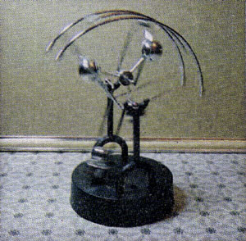

**图7-10**

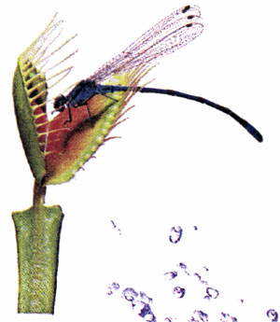

**图7-11**

自然界物质的运动有许多不同的形式，每种运动形式都有对应的能，如机械运动对应机械能，热运动现象中有内能。此外，还有电能、磁能、化学能、核能等。各种形式的能又是可以相互转化的。不同运动形式具有不同的特性以及不同的规律性，这反映了它们的差异性；但是不同形式的运动都具有能，而这些能又是可以相互转化的，这反映了它们的统一性。

1．能的形式

能以多种形式存在于自然界，每一种形式的能对应于一种运动形式。

各种形式的能是可以相互转化的。

### 大家谈

请你指出图7-12表现的对象所对应的能的形式，并谈谈你所知道的其他形式的能。



（a）太阳

**图7-12**

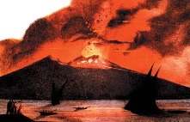

（b）火山

下面我们一起来研究各种不同形式的能之间相互转化的问题。

### 自主活动

图7-13中用箭头标出了各种能之间的转化关系，请你列举其中三个事例，说明它们是如何实现转化的？

机械能

电能

内能

化学能

核能

**图7-13**

## 能量在相互转化的过程中遵循怎样的规律？

19世纪中叶，焦耳通过实验证明，做一定量的机械功，即消耗一定量的机械能，总会得到等量的内能，从而首先揭示了在机械能和内能转化的过程中，总能量是守恒的。不仅如此，他还通过给电阻丝通电使隔热容器里的水的温度升高的实验，进一步揭示出在电能和内能的转化过程中，总能量也是守恒的。在此基础上，焦耳及其他一些物理学家又将这个观念进一步推广，认为在任何形式能的转化过程中，能量并不会创生，也不会消失，总的能量都是保持不变的。

2．能量守恒定律（law of conservation of energy）

能量既不能创生，也不能消失，它只能从一种形式转化为另一种形式，或者从一个物体转移到另一个物体，在转化或转移的过程中，其总量不变。这就是能量守恒定律。

能量守恒定律的发现使人们认识到，任何机器或装置只能使能量从一种形式转化为另一种形式，而不能无中生有地创造能量。这为人们开发和利用能指明了方向。为了有效地利用能，重要的是发现能的转化新途径，提高能的转化效率。18世纪中叶，英国发明家瓦特发明了蒸汽机，大大提高了内能转化为机械能的效率，为此引发了第一次工业革命，使社会发生了深刻变化。

能量守恒定律是人类经过长期探索而确立的、普遍适用的基本规律。恩格斯曾经把这一定律称为“伟大的运动定律”，认为它的发现是19世纪自然科学的三大发现之一。能量守恒定律把不同的自然科学技术领域联系了起来，自从它被发现以来，就成为人们认识自然、利用自然的有力武器。

## 我们能制造出不消耗能量的“永动机”吗？

历史上曾有不少人都想设计一种机器，他们希望这种机器不消耗任何能量和燃料，却能源源不断地对外做功，这种机器被称为“永动机”。

图7-14是一个“永动机”的设计方案。轮子中央有一个转动轴，轮子边缘安装着12个可活动的短杆，每个短杆的一端装有一个铁球。方案的设计者认为，右边的球比左边的球离轴远些，因此，右边的球的重力与力臂的乘积要比左边的球的重力与力臂的乘积大。这样，轮子就会永无休止地沿着箭头所指的方向转动下去，并且带动机器转动。你认为它真会那样吗？

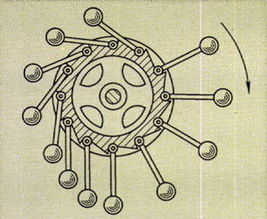

**图7-14**

我们仔细分析一下就会发现，虽然右边每个球的重力与力臂的乘积大，但是球的个数少，左边每个球的重力与力臂的乘积虽然小，但是球的个数多。于是，轮子不会持续转动下去而对外做功，只会摆动几下，便停在图中所画的位置上。

事实证明，任何制造“永动机”的设想，无论它看上去是多么巧妙，都是一种徒劳。